附件2：
参赛说明
一、参赛要求
1．以“精彩亚运 创新广东”为主题
作品围绕亚运情怀、校园亚运风和志愿者的那些事这三大板块。要求内容健康、积极向上，作品体裁可以是散文、诗歌、小小说等，字数必须超过220字。
亚运情怀：主题可包括对亚运会的认识；对广州举办亚运会的看法；亚运给整个广州带来了的影响等等。
校园亚运风：作为在校大学生，身处校园感受到怎样的亚运气氛呢？学校因亚运而改变了不少，对你的生活产生了哪些色彩呢？
志愿者的那些事：作为亚运志愿者，在不同的亚运岗位发挥着不同的服务性质，各种奇闻趣事，各种志愿感想，从培训到岗位服务结束，倾注了多少热情，发生过多少感人的故事？
2．主题鲜明，条理清晰，语言通顺，体现亚运特点、青年特征，学子激情，反映大学生青春激扬、自强不息的精神风貌；
3．作品必须原创，有较强的思想内涵，贴近生活，贴近实际；
4．参加者必须为广东省内各高校在校大学生。
二、参赛方式
1.组织报送
广东省各高校在校内开展初赛，选出5-10篇优秀作品，在报送作品截止日期11月28日23:00前将推报作品、相应《作品登记表》、赛事联系人名单和联系方式发至 gaoxiaozhengwen@126.com 邮箱，邮件名中要注明学校名和报送作品数量。
2.自由报送
(1)注册红段子会员
用户编辑短信“HD”发送到大赛端口106582020，即可免费成为红段子会员。如忘记密码，可发送指令“G”到1065820201重新获得密码。
(2)修改、完善个人信息
参赛者访问大赛官方网站www.hongduanzi.org，登录个人红段子空间，选择“修改个人资料”，必须在“是否在校大学生”选项中选择“是”，并且选择所在学校和填写个人真实姓名，才能获取参赛资格。具体页面如截图所示：
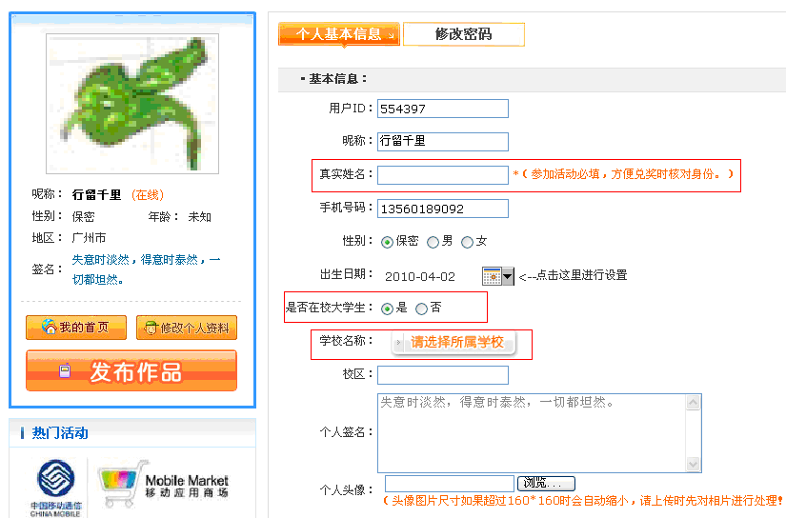

(3)上传参赛作品
参赛者访问大赛官方网站www.hongduanzi.org，登录个人红段子空间，点击“发布作品”，跳转到发布作品页面，选择“发布小说”（无论何种参赛体裁均统一选择在“发布小说”栏目发布作品），在“小说分类”的“亚运情怀”、“校园亚运风”和“志愿者的那些事”三个板块选择相应板块，按照页面提示进行作品上传。参赛作品标题格式统一为：学校名+作者姓名+作品题目，例如“华南理工大学大学张三：广州亚运会，一起来，更精彩”。参赛作品视同参与网络文化创新创业大赛，参赛作者可同时享受网络文化创新创业大赛规定的收益分成及奖励。具体页面如截图所示：
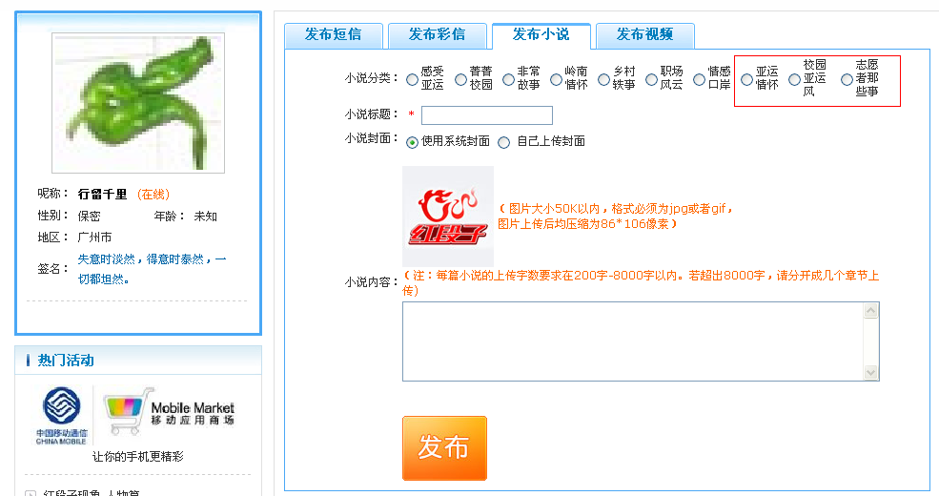
(4)参赛作品的下载
▲编辑“P+作品编号”（如：P2456）发送到106582020；
▲登陆www.hongduanzi.org，在大赛首页或小说专区点击小说作品的下载链接按照提示进行下载
三、评选原则
初赛在广东省各大高校校内举行，每个高校所选出的5-10篇优秀作品与通过网络海选晋级的作品（原则上是100篇）一起，进入“精彩亚运 创新广东” 第五届广东大学生文学创作大赛的决赛评选。
四、奖项设置
1、所有通过网络的参赛作品都纳入“精彩亚运 创新广东”网络文化创新创业大赛的小说作品范畴，享受“精彩亚运 创新广东”网络文化创新创业大赛的奖励方案，有机会获得500元话费、1000元话费和10万元现金大奖。
(1)原创作品奖（根据小说作品下载量排行和专家评审评出）
周度奖：每周6名，各奖500元话费。
月度奖：每月10名，各奖1000元话费。
决赛奖：
一等奖1名，奖金100000元；
二等奖2名，奖金10000元；
三等奖3名，奖金5000元。
(2)收益分成奖
用户通过手机和网站下载手机小说的信息费的50%分配给原创者。
2、各大高校报送的优秀作品，与通过网络海选原则选出的100件作品，将参与“精彩亚运 创新广东” 第五届广东大学生文学创作大赛的奖项角逐，具体名额如下：一等奖：10名;二等奖：20名;三等奖：40名;优胜奖：60名。

